Конспект по рисованию
в средней группе
«Путешествие в сказочный лес»
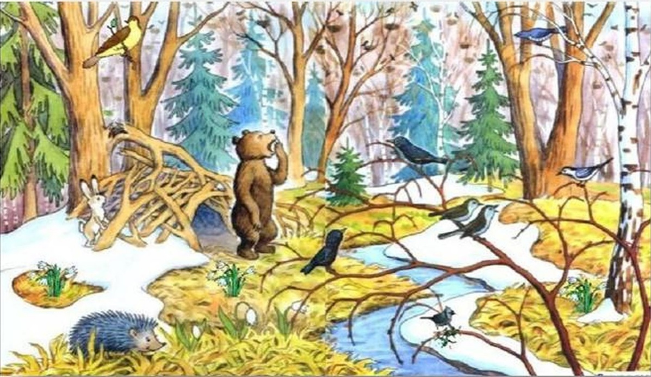

Воспитатель: Скобелкина Ирина
Михайловна

Образовательные области
«Художественно - эстетическое развитие», рисование крупой
Цель: развитие творческих способностей детей средствами нетрадиционных техник рисования.
Задачи:
Образовательные:
1.Продолжать знакомить детей с нетрадиционной техникой рисования (рисование крупой).
2.Закрепить знания геометрических фигур, цветов
3. Упражнять в наблюдательности за окружающей средой.

Развивающие:
1.Развивать мелкую моторику пальцев рук, чувство цвета, память, воображение.
2. Создать условия для развития образного мышления
3. Способствовать формированию мыслительных операций, развитию речи.

Воспитательные:
1.Воспитывать аккуратность, самостоятельность
2. Воспитывать умение работать в коллективе
3. Воспитывать доброжелательное отношение к окружающему миру
Материалы:
Демонстрационный: елочки, «Фиолетовый лес», музыка П.И Чайковского «Времена года», музыка «Классика Моцарт»
Раздаточный: цветные схемы с изображением диких животных (белка, медведь, лиса, заяц), Логические блоки Э. Дьенеша, силуэты животных на каждого ребенка, раскрашенное пшено, краски, кисточка.

Ход занятия:
1.Введение в образовательную деятельность.
-Ребята, посмотрите, сегодня к нам пришли гости, поздоровайтесь.
-Ребята, скажите мне, какое сейчас время года? (Весна)
-Правильно. Миша, ты знаешь, что происходит весной? (Ответы детей)
-Ребята, а вы когда-нибудь были в сказочном весеннем лесу? (Ответы детей)
-А как вы думаете, что там необычного? (Ответы детей)
-Вы узнаете, когда мы с вами туда придем.
- А хотите отправиться в необычный сказочный лес? (Да)
- Тогда отправляемся.
Физкультминутка «Здравствуй лес»
Здравствуй лес, прекрасный лес, (Широко развести руки в стороны) полный сказок и чудес! (Повороты вправо-влево с вытянутыми руками) Ты о чем шумишь листовою, (Руки подняты вверх)
Ночью темной, грозовою? (Выполнять покачивания направо - налево)
Кто в глуши твоей таится?
Что за зверь?
Какая птица? (Дети всматриваются вдаль, держа округленную ладонь над бровями, поворачиваясь при этом вправо и влево)
Все открой, не утаи. (Широко развести руки в стороны. Погрозить пальцем)
Ты же видишь – мы свои. (Поднять руки вверх, а потом прижать ладони к груди)
2.Игровая ситуация «В лесу»
-Смотрите, ребята, вот мы с вами и в сказочном весеннем лесу. Какая красота кругом. Еще лежит снег, солнце светит сквозь деревья.
-Ребята, а что здесь необычного? (Ответы детей)
-Правильно. А еще здесь все состоит из геометрических фигур. И деревья, и животные и птицы.
-Но послушайте, какая здесь тишина. Ребята, оглянитесь вокруг, вам не кажется странным, что в этом лесу никого нет?
-Сейчас, я вам загадаю загадки, а вы отвечайте, кого бы мы могли встретить в лесу.
Загадки про животных
Хитрая плутовка,
Рыжая головка,
Хвост пушистый - красота
А зовут ее (лиса)
***
Не барашек и не кот
Носит шубу круглый год
Шуба серая для лета,
Для зимы другого цвета. (Заяц)
***
В сосне дупло
В дупле тепло.
Кто в дупле
Живет в тепле? (Белка)
***
Хозяин лесной
Просыпается весной,
А зимой под вьюжный вой
Спит в избушке снеговой. (Медведь)
-Ребята, посмотрите, в лесу остались только геометрические фигуры и схемы пропавших животных. Сейчас вам нужно выбрать любую схему, подойти к столу и собрать по образцу животное, рядом с вашей схемой. (Проходим к столам)
-Аня, какие фигуры ты видишь? (Круг, треугольник, овал)
-Правильно. Какого они цвета? (Красного, синего)
-Молодец, Аня. Миша, а какие фигуры ты увидел? (Прямоугольник, квадрат)
-Хорошо, правильно.
-Ребята, а сейчас выкладывайте животных, которых вы выбрали. Только не забудьте, схемы лежат у нас рядом. (Дети выкладывают животных)
-Настя, кто у тебя получился? (Лиса)
-Из каких геометрических фигур она состоит? (Круг, прямоугольник)
- Глеб, а ты кого выкладывал? (Медведя)
- Какого цвета медведь? (Желтый, синий…)
-Молодцы. Красивые у вас получились животные.
-Ребята, а сейчас я вам предлагаю немного поиграть.
-Хотите? (Да)
Игра «Кто где живет?» (ТРИЗ)
-Ребята, я, кажется, слышу звуки зверей, но не вижу их. Значит они невидимые.
-Хотите их увидеть? (Да)
-Что надо сделать. Чтобы их увидеть? (Ответы детей.)
-Самое главное, нам нужно постараться и потрудиться.
- Подходите к столу.
- Посмотрите и ответьте мне, что лежит на столе (крупа, краски, кисточка, клей, силуэт животных)
-Ребята, оказывается с помощью этого можно оживить наших животных.
-Я вам предлагаю на выбор. Каждый из вас подумает, какое животное будет оживлять.
- Закройте глаза, и вспомните, какого цвета лесные жители. (Дети выбирают животных)
-Аня, какого цвета волк? (Серый)
-Правильно. Алена, а медведь, какого цвета? (Коричневый)
-Молодец.
-Теперь, ребята, берите крупу нужного цвета, проходите за свои столы. Вам нужно взять силуэт животного, нанести на него клей аккуратно, за линии не выходить. Взять свою крупу, которую вы выбрали и аккуратно ее насыпать на силуэт. Прижать, остатки убрать.
(Дети под музыку «Классика Моцарт» выполняют работу)
-Ребята, вы очень хорошо справились с заданием. Посмотрите, мы оживили наших животных. И наш волшебный лес ждет их. (Проходим к Фиолетовому лесу, прикрепляем животных)
-Миша, куда мы поселим белку? (На дерево)
-Молодец, правильно. Глеб, а ты куда поселишь своего медведя? (Под деревом)
-Ребята, животных мы заселили. А нам с вами пора отправляться обратно в детский сад.
Физкультминутка «Прогулка по лесу»
Детки по лесу гуляли,
За природой наблюдали.
Вверх на солнце посмотрели,
И их лучики согрели.
Чудеса у нас на свете.
Стали карликами дети.
А потом все дружно встали,
Великанами мы стали.
Хорошо мы погуляли,
И немножечко устали.
-Вот мы с вами и в детском саду.
-Ребята, а где мы сегодня с вами были? (В сказочном лесу)
-А что мы там делали? (Собирали из геометрических фигур животных, оживили их)
-Что мы сделали, чтобы оживить лес? (Рисовали крупой животных)
-Кто теперь живет в волшебном лесу? (Медведь, белка, лиса, волк)
-Ребята, вы отлично справились с задание, потому что вы у меня дружные, умные и трудолюбивые.

